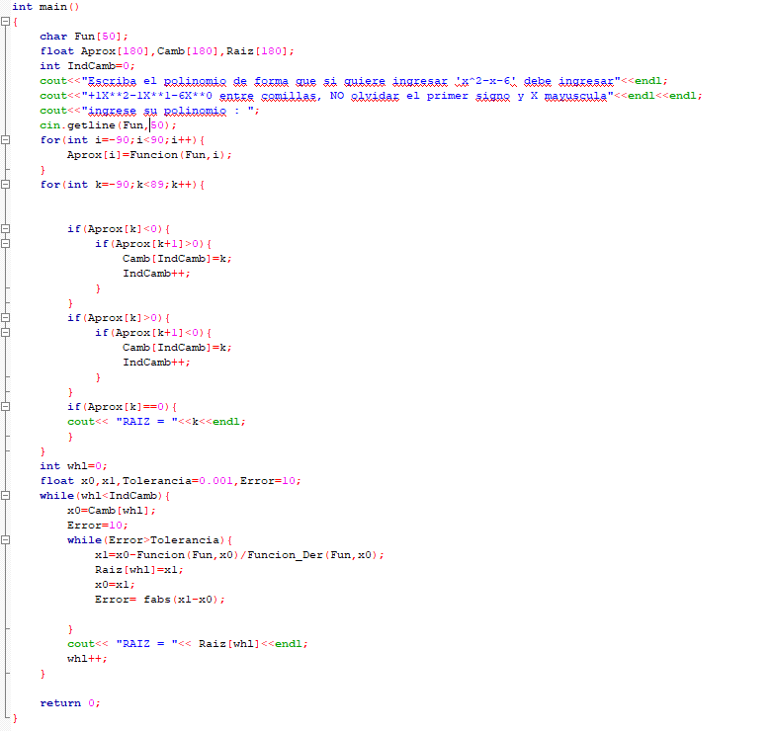

Funcion Main : esta función primero pide el polinomio escrito luego hace las pruebas que pide newton Raphson buscando cambios de signos y guarda los índices donde existió el cambio y luego se pone a iterar llamando a las funciones “Función” y “Funcion_Der”

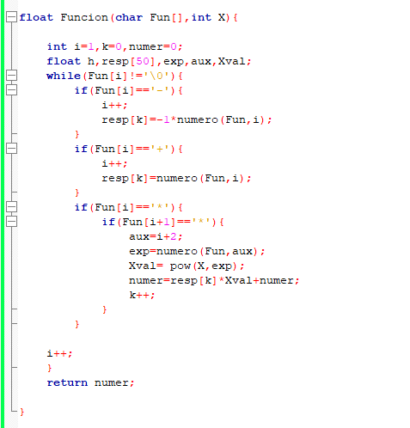

Funcion Funcion: en esta función resuelve el polinomio con la X estimada anteriormente en los cambios de signos.

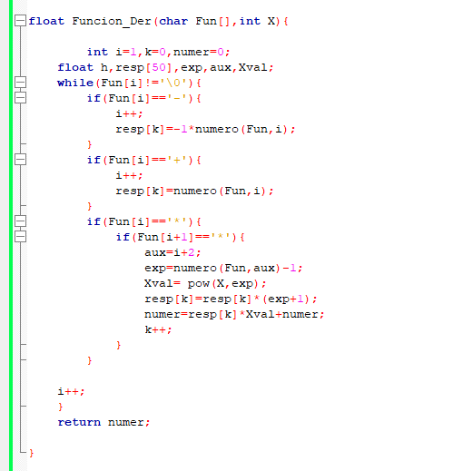

Función Funcion_Der: en esta función resuelve el polinomio derivado con la X estimada anteriormente en los cambio de signos.

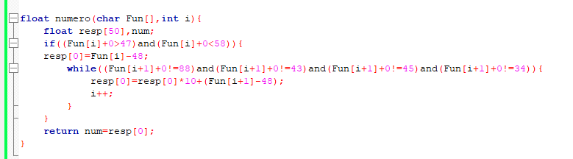

Funcion Numero: esta función descifra los números pasándolos de char a int